# Дата: 18.12. Клас: 1 – Б

**Предмет: *Фізична культура***

# Тема: Шикування в шеренгу. Організовуючі та стройові вправи. Правила безпеки під час виконання гімнастичних вправ. Різновиди ходьби з різним положенням рук. Комплекс ЗРВ з прапорцями. Із сіду зігнувши ноги багаторазові стрибки вгору. З упору присівши перекати на спині в групуванні. Ігри з бігом і перенесенням малого м’яча.

**Мета**: повторити правила безпеки під час виконання гімнастичних вправ; познайомити з технікою виконання положення сід зігнувши ноги багаторазові стрибки вгору; формувати у дітей знання організуючих і стройових вправ, знання правил шикування в шеренгу і колону по одному; тренувати у виконанні організовуючих вправ; загально-розвивальних вправ; продовжити знайомство з новими рухливими іграми; сприяти вихованню морально-вольових якостей: витривалості, сили, спритності, здорового способу життя.

# Хід уроку

## Під час дистанційного навчання дуже не хочеться вставати з ліжка, особливо дітям. Для того, щоб ранок розпочинався з користю, рекомендуємо зайнятись разом зарядкою. І корисно і приємно. У сьогоднішніх відео діти виконають ряд фізичних вправ, які легко виконувати вдома. Ніяке обладнання чи спортзал не потрібно!

**І. ВСТУПНА ЧАСТИНА**

1. **Правила безпеки під час виконання гімнастичних вправ.** [**https://www.youtube.com/watch?v=0iDFG9tlbqI**](https://www.youtube.com/watch?v=0iDFG9tlbqI)

# Організовуючі та стройові вправи. а) Шикування в шеренгу

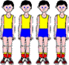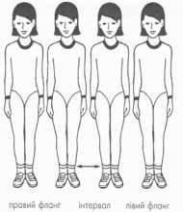

**б) Організовуючі та стройові вправи.**

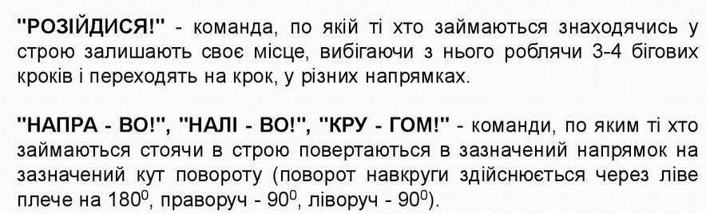

Поворот “кругом на місці” виконується на п'яті лівої ноги й носку правої в бік лівого плеча.

Щоб його виконати, спочатку повтори поворот «Ліворуч». Після потренуйся виконувати команду «Кру-гом!»

Роби це в такому порядку: на рахунок «раз» повернись ліворуч кругом на лівій п’яті і правому носку, а на рахунок «два» праву ногу пристав до лівої. Під час повороту руки притисни до тулуба.

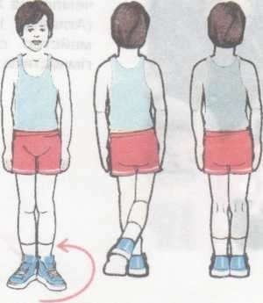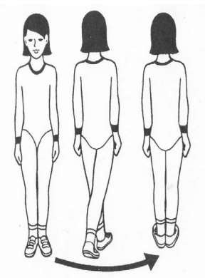

# Різновиди ходьби з різним положенням рук.

* + *ходьба звичайна (10 с);*
  + *ходьба на носках, руки вгору (15 с);*
  + *ходьба на п’ятах, руки за голову (15с);*
  + *ходьба «як чапля», високо піднімаючи коліна, руки в сторони (10 с);*
  + *ходьба звичайна (10 с).*

[***https://www.youtube.com/watch?v=zFc_K9EPvws***](https://www.youtube.com/watch?v=zFc_K9EPvws)

**ІІ. ОСНОВНА ЧАСТИНА**

# Комплекс ЗРВ з прапорцями.

[***https://www.youtube.com/watch?v=1Gk-AEEs3qU***](https://www.youtube.com/watch?v=1Gk-AEEs3qU)

# Сід зігнувши ноги багаторазові стрибки вгору.

[**https://www.youtube.com/watch?v=EAt2Q1FKYbc**](https://www.youtube.com/watch?v=EAt2Q1FKYbc)

# Групування з положення упор присівши перекати на спині.

* 1. З упору присівши, перекат назад в групуванні до торкання лопатками і потилицею підлоги – руки біля голови, пальцями до плечей.
  2. Те ж, але спробувати, спираючись на руки, ногами дістати підлоги за головою.
  3. Перекид назад по похилій площині (гімнастичний міст).
  4. Перекид назад з упору присівши.

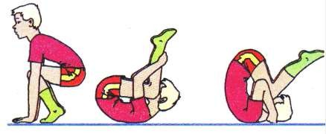

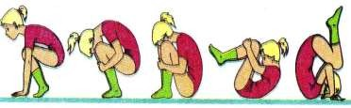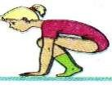

[**https://acrobaticsschool.blogspot.com/2013/11/blog-post_3466.html**](https://acrobaticsschool.blogspot.com/2013/11/blog-post_3466.html)

**ІІІ. ЗАКЛЮЧНА ЧАСТИНА**

# Ігри з бігом і стрибками.

[**https://www.youtube.com/watch?v=SjUyLbmd7D**](https://www.youtube.com/watch?v=SjUyLbmd7D)

***Бажаю вам гарного настрою і міцного здоров’я!***